
ОБЩЕСТВО С ОГРАНИЧЕННОЙ ОТВЕТСТВЕННОСТЬЮ
«РУССКИЙ МИНТАЙ»
ОГРН 1172536029533 | ИНН 2521015391 | КПП 252101001
692481, Приморский край, Надеждинский район,
с. Вольно-Надеждинское, территория ТОР Надеждинская,
ул. Центральная, 27
Тел.: 8 (423) 222-78-78 (доб. 7800)
E-mail: info@russianpollock.ru

В 2024 году продолжается проработка и внедрение интеграции интеллектуальных технологий, таких как IоT (Интернет технологий) и AI (искусственный интеллект).
Цель - фиксация в автоматическом режиме нарушений правил безопасности на производстве, контроль технологических процессов, а также наличие СИЗ на попадающих в кадр работниках — что позволяет прогнозировать потенциальные опасности.
Эти технологии позволят не только реагировать на уже случившиеся события, но и выявляют риски до того, как они станут инцидентами. Комплексному подходу способствует внедрение современных носимых защитных средств, оснащенных датчиками для мониторинга жизненно важных функций и условий окружающей среды. Фактически на предприятии создается новый стандарт в охране труда.
Как первый этап в ООО «Русский минтай» внедрена система распознавания лиц работников на входе в производственную зону.
2. Современная система видеонаблюдения предприятия позволяет в режиме реального времени фиксировать все перемещения и действия сотрудников на рабочих местах на производственных участках, что позволяет оперативно реагировать на нарушения требований охраны труда и безопасному проведению работ.
3. Прорабатывается и планируется к внедрению система электронного управления охраной труда, подобного бухгалтерскому 1С.
В частности, электронная система проведения инструктажей в соответствии с установленной датой и времени инструктажей для подразделений и служб с привязкой к общей кадровой базе предприятия.
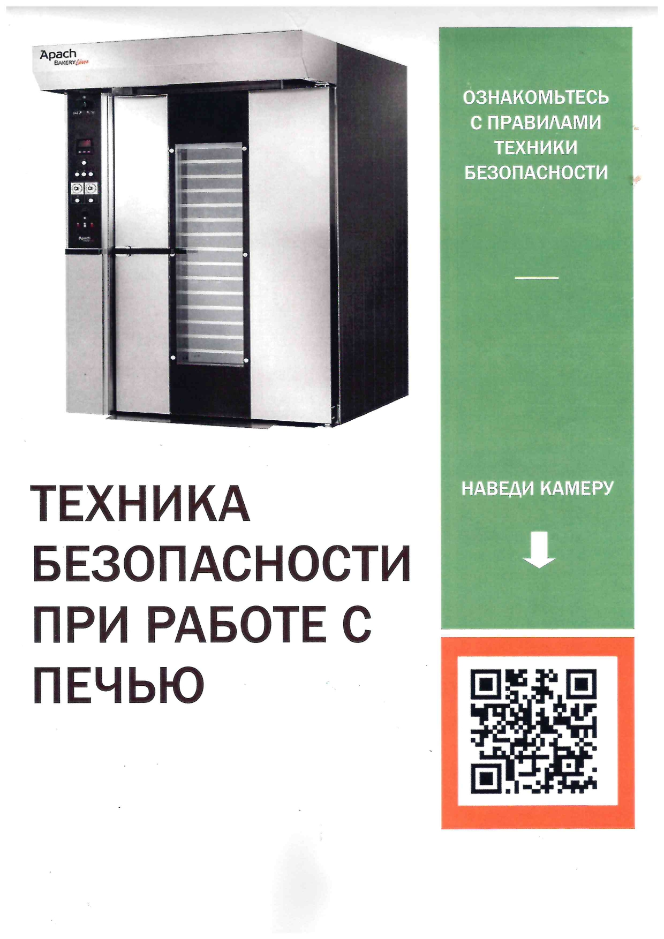

Также система позволит фиксировать прохождение проверки знаний по охране труда.

Руководитель службы охраны труда А.В. Шилов

